Муниципальное общеобразовательное учреждение
средняя общеобразовательная школа №51
СОГЛАСОВАНО:  Председатель профсоюзного комитета:  _____________________Е.В. Гуськова  Прот. №_____ от «_____»___________2020 | УТВЕРЖДАЮ  Директор МОУ СОШ №51  _________________________И.К. Афанасьева  Приказ №________от «_____»__________2020

План
маршрутизации лиц с температурой 37,1и выше.
- Учитель – предметник, к которому обратился обучающийся с жалобой на плохое самочувствие, выдает ученику защитную маску, сопровождает его в медицинский кабинет.
- Из кабинета учитель, работающий на 1 и 3 и 4 этажах вместе с учеником двигаются до ближайшей лестницы:
Этаж | Кабинеты | № лестницы
3 этаж. | 307-311 | №3
 | 312-315 | №4
 | 316- 310,300 | №1
 | 301-305 | №2
1 этаж | 110-111 | №1
 | 115-120, 100-104 | №2
 | 105, 107 | №3
 | 109 | №4
4 этаж | 402 | №2
 | 401 | №3

- Сопроводить ребенка на 2 этаж. После выхода с лестниц № 3,4 учитель проводит ребенка через коридор между спортивными залами в медкабинет.. После выхода с лестниц №1-2 учитель сразу проводит ребенка в медкабинет.
- Учителя, работающие на 2 этаже в кабинетах 212,213, 216, 217,218 сопровождают обучающегося через коридор между спортзалами в медицинский кабинет.
- Учителя , работающие в кабинетах 219,220, 221, 222, 208,207,204 сразу проводят обучающегося в медкабинет.
- Сопровождать ребенка необходимо во время урока, когда остальные обучающиеся находятся в классе.
- Учитель контролирует, чтобы в момент движения обучающийся соблюдал социальную дистанцию и не вступал в контакт с другими детьми.
- Медсестра помещает обучающего в изолятор.
- Далее обучающегося сопровождает медсестра.
- Из изолятора медсестра и обучающийся двигаются по коридору между спортивными залами, спускаются по лестнице №4 , выходят на улицу через выход №9, где обучающегося передает родителям или врачам скорой помощи.

Схема маршрутных движений в изолятор
На схеме стрелками показано направление движения в медицинский кабинет , лестницы пронумерованы, медицинский кабинет отмечен на схеме второго этажа буквой М
Схема движения по
2 этажу
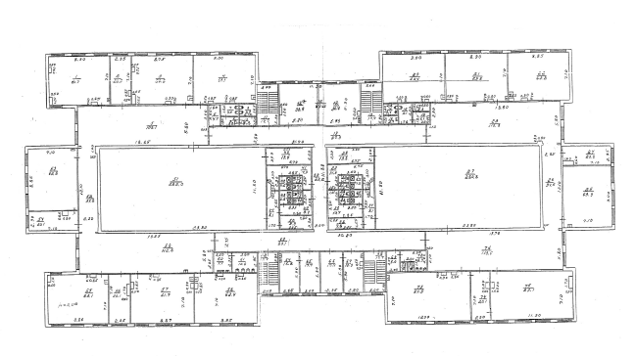
№1

№2

№3
№4
М
Схема движения по 3 этажу
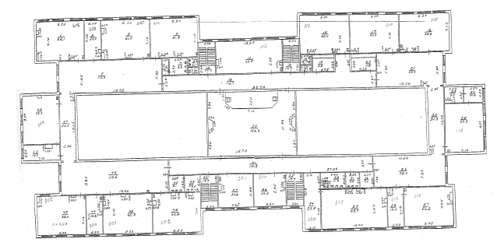
№1

№2

№3
№4

Схема движения по 1 этажу
№4
№3
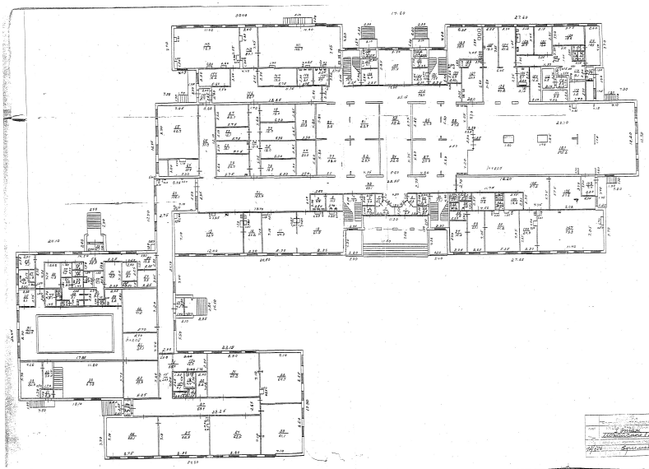
№2
№1
Схема движения по 4 этажу
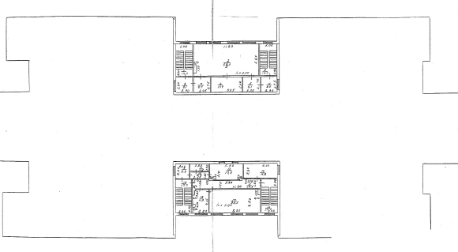
№3
№2

